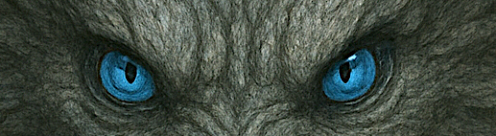

Dragon &

Daffodil

the Beginning

N. A. Gavkani

